**DAFTAR PUSTAKA**

Chotimah, C. (2020). Pengelolaan Sampah Dan Pengembangan Ekonomi Kreatif. In *Pengelolaan Sampah dan Pengembangan Ekonomi Kreatif di Kawasan Destinasi Wisata Pesisir Pantai Selatan Tulungagung* (pp. 1–69). <http://repo.iain-tulungagung.ac.id/15001/>

Dr. Drs. Suyono Thamrin, S.T., M.Eng.Se Deffi Ayu Puspito Sari, S.TP., M.Agr., P. . A. S. S. . (2018). *B02 Energi baru dan terbarukan.pdf* (p. 183).

Kandar, M., Waluyo (2021). Karakteristik Peltier pada Elemen Termoelektrik TEC1-12706 sebagai Efek Seebeck untuk Konversi Energi Alternatif Penghasil Listrik. *Prosiding Seminar Nasional Energi*, 373–383.

Kusuma, R. F., Afroni, M. J., & Melfazen, O. (2021). Perhitungan Efisiensi Peltier Teg (Thermoelectric Generator) Sp-1848 Menggunakan Perbandingan Suhu Panas dan Dingin Sebagai Energi Alternatif. *SCIENCE ELECTRO*, *13*(1). http://www.riset.unisma.ac.id/index.php/jte/article/view/9606

Manap, M. A., & Fikri, A. (2020). Rancang Bangun Pembangkit Listrik Alternatif Menggunakan Termoelektrik dengan Memanfaatkan pada Tungku Pemanas. *Journal of Electrical Power Control and Automation (JEPCA)*, *3*(2), 53-58. <https://doi.org/10.33087/jepca.v3i2.41>

Muharnif, M., Umuani, K., & Nasution, F. A. (2022). Analisis Termoelektrik Generator (TEG) Sebagai Pembangkit Listrik Bersekala Kecil Terhadap Perbedaan Temperatur. *Jurnal Rekayasa Material, Manufaktur dan Energi*, *5*(1), 26-32. <https://jurnal.umsu.ac.id/index.php/RMME/article/view/10260/7216>

Rokhim, A, A., Endahwati, L., & Sutiyono, S. (2023). Pemanfaatan Energi panas menggunakan Termoelektrik Generator dengan Variasi Peltier. Jurnal Flywheel, 14(1), 19–23. https://doi.org/10.36040/flywheel.v14i1.6522

Roziqin, P. R., & Rohmah, R. N. (2022). Pemanfaatan Panas Pada Tungku Pembakaran Sebagai Pembangkit Listrik Dengan Peltier. *Emitor: Jurnal Teknik Elektro*, *22*(1), 17–25. https://doi.org/10.23917/emitor.v22i1.14887

Siagian, P., Suleman, N., Purba, J. S., Asrim, A., Tambi, T., Widiyanti, S. E., Asrim., Tambi., & Armus, R. (2023). *Energi Baru Terbarukan Sebagai Energi Alternatif*. Yayasan Kita Menulis. https://kitamenulis.id/2023/03/28/energi-baru-terbarukan-sebagai-energi-alternatif/

Tambun, N., Mustika, D., & Lubis, N. A. (2023). RANCANG ALAT KONVERTER ENERGI PANAS MENJADI ENERGI LISTRIK DENGAN MENGGUNAKAN THERMOELEKTRIK SEDERHANA. *Relativitas: Jurnal Riset Inovasi Pembelajaran Fisika*, *6*(1), 11-23. https://doi.org/10.29103/relativitas.v6i1.10133

UU Nomor 30 Tahun 2007 Tentang Energi

UU Nomor 18 Tahun 2008 Tentang Pengelolaan Sampa

Wahyudin, U., Nasuha, C. N., & Anwar, A. M. (2023). KINERJA PELTIER SEBAGAI PEMBANGKIT LISTRIK TENAGA TERMOELEKTRIK. *Jurnal Fakultas Teknik Kuningan*, *4*(3), 137-142.

**LAMPIRAN**

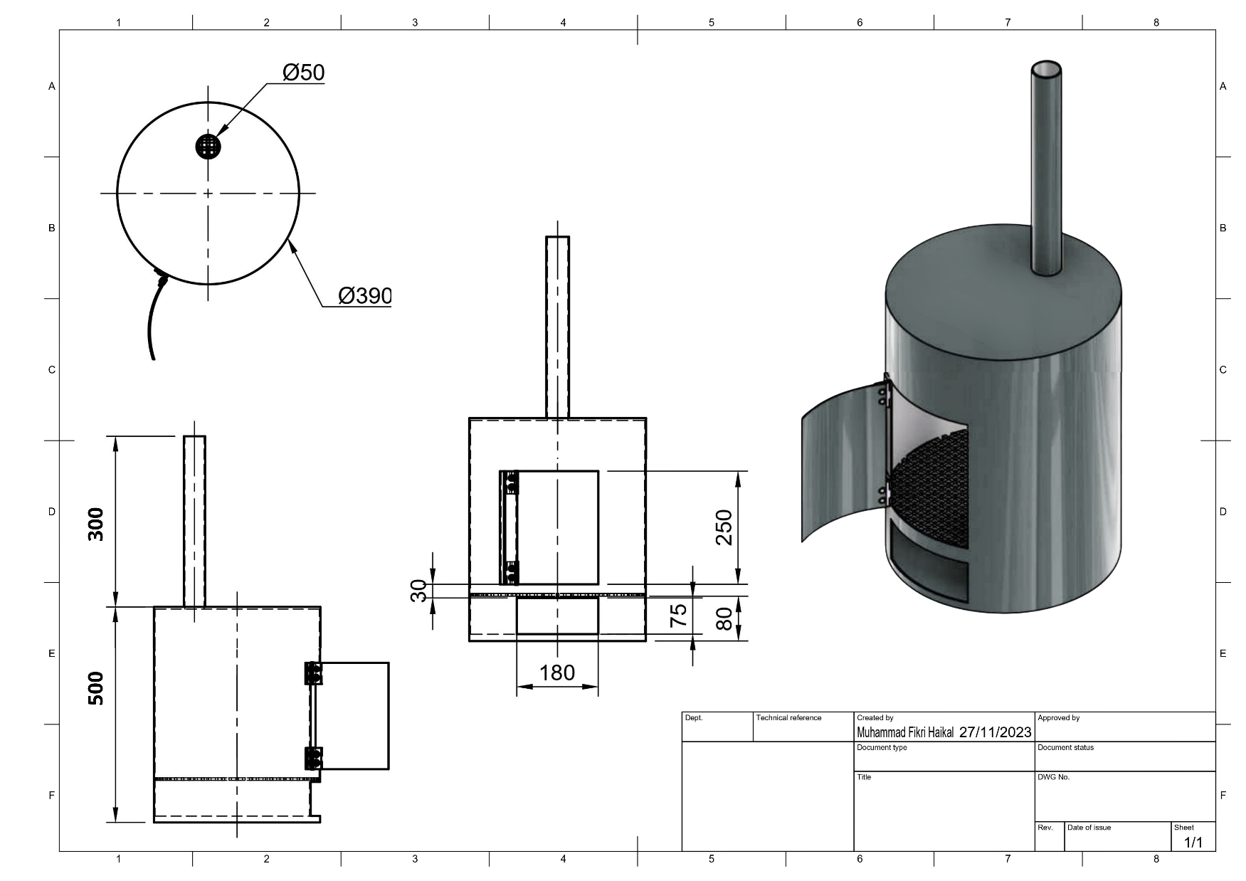

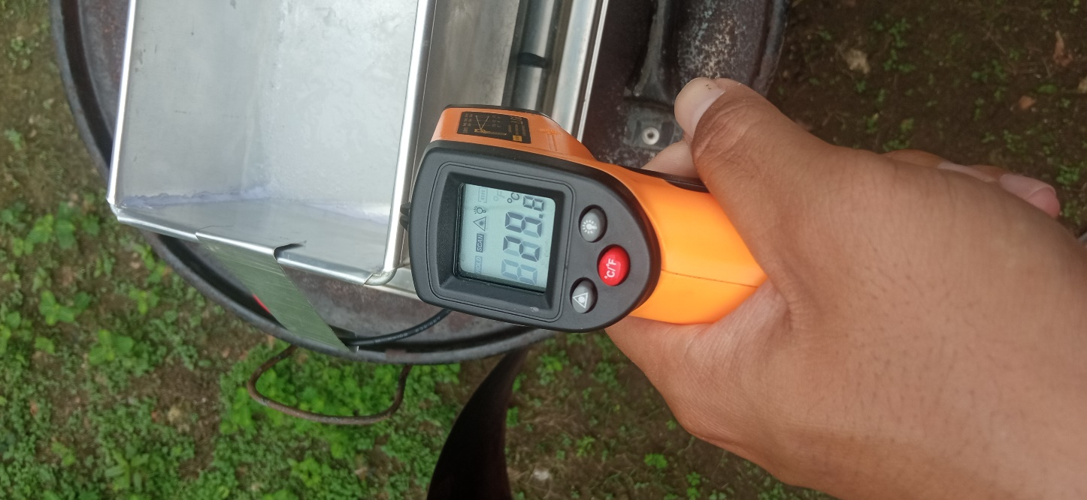 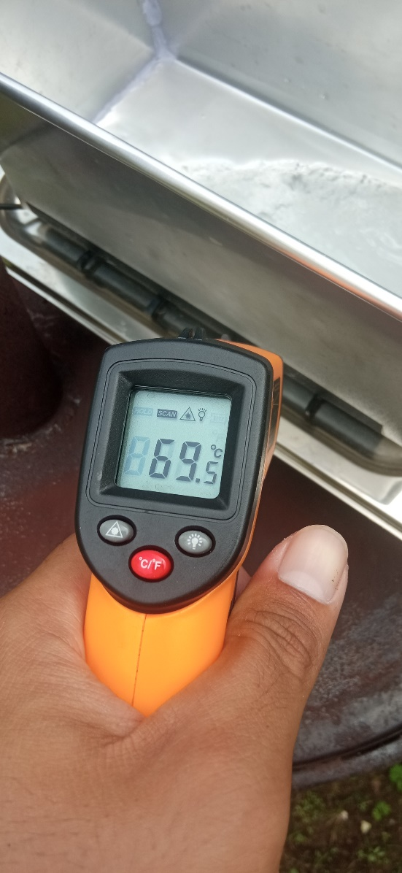

Dokumentasi Pengambilan Data Suhu/Temperatur

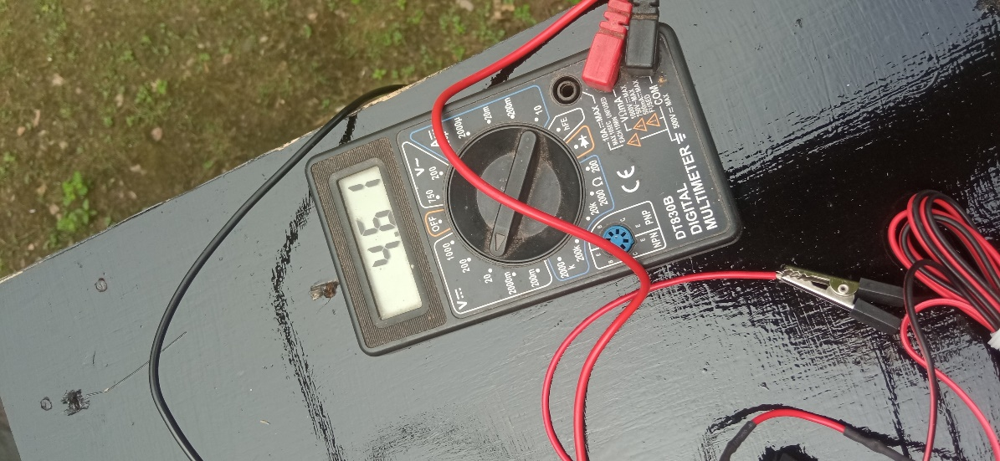 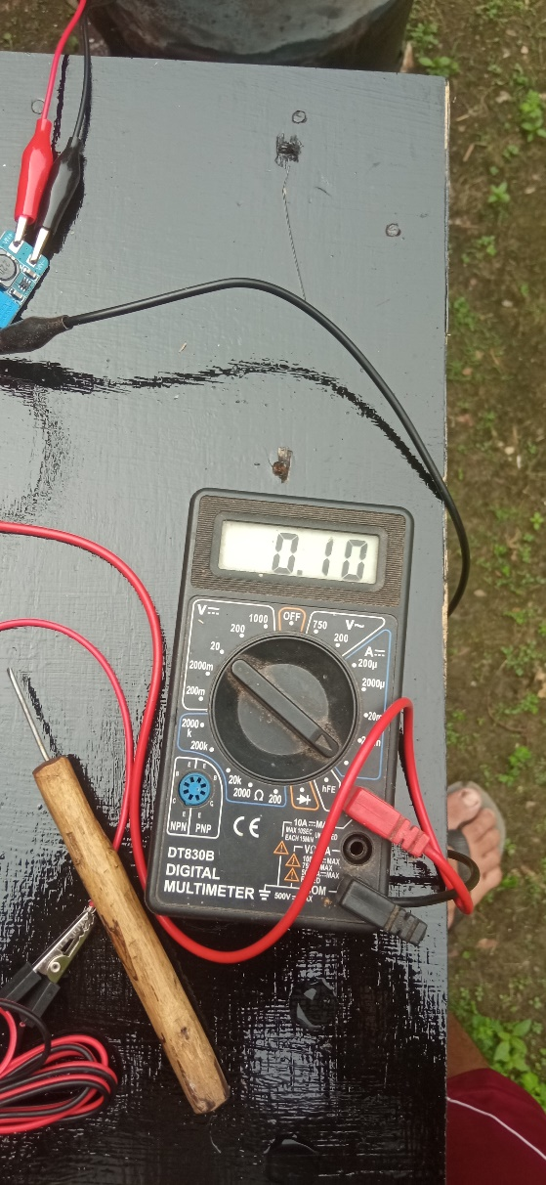

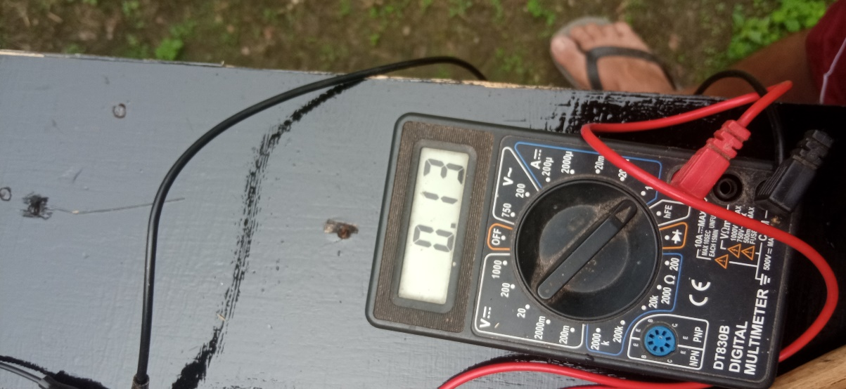 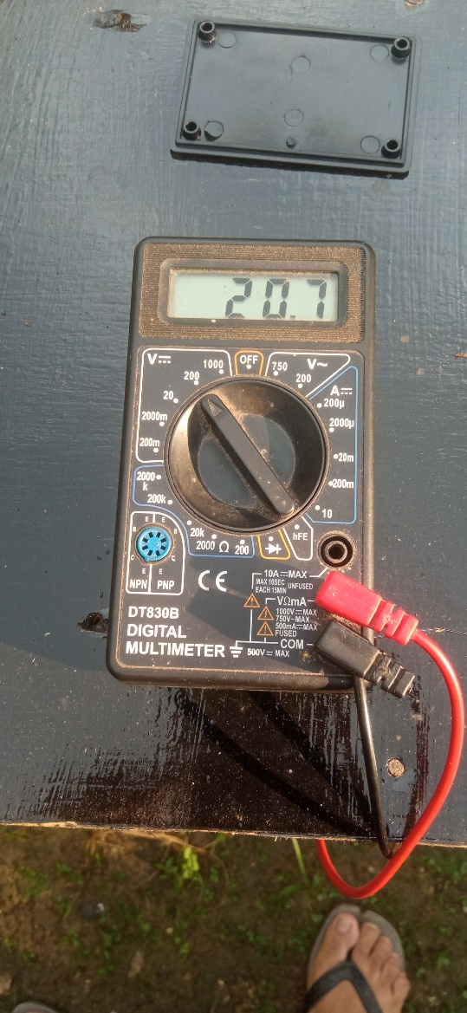

Dokumentasi Pengambilan Data Tegangan (volt) dan Arus (ampere)

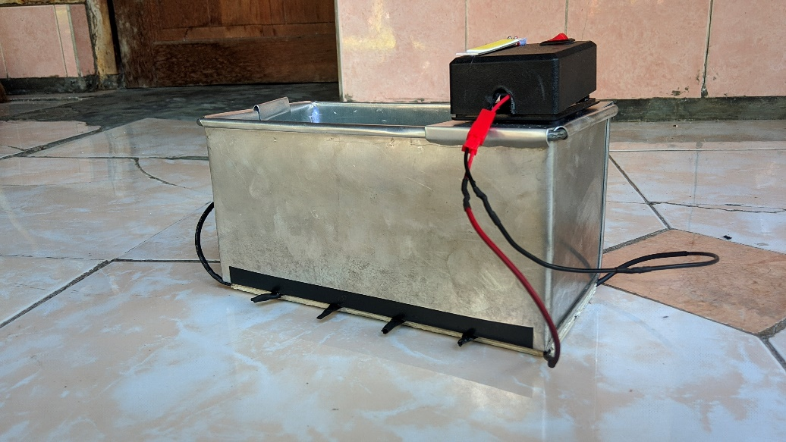

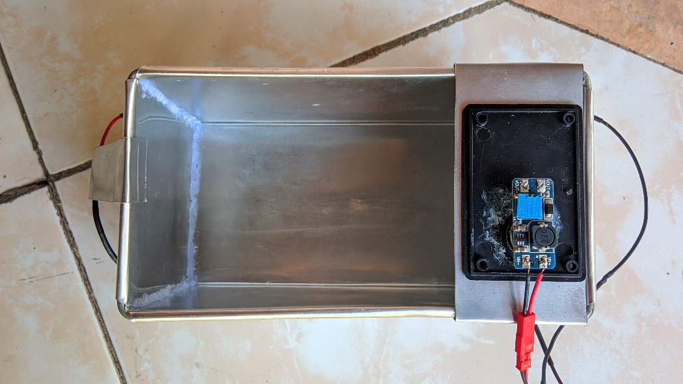

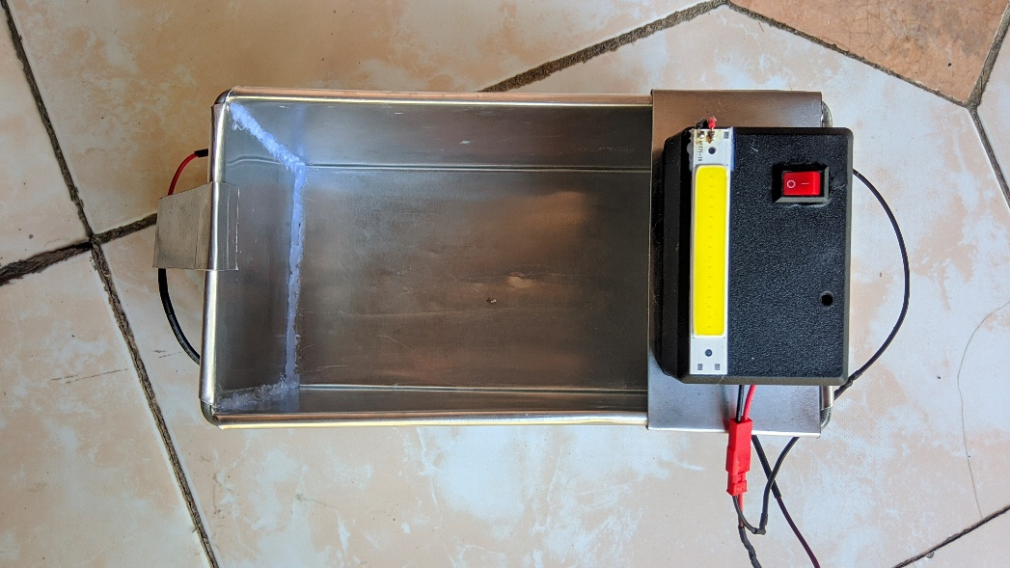

Dokumentasi Generator Termoelektrik

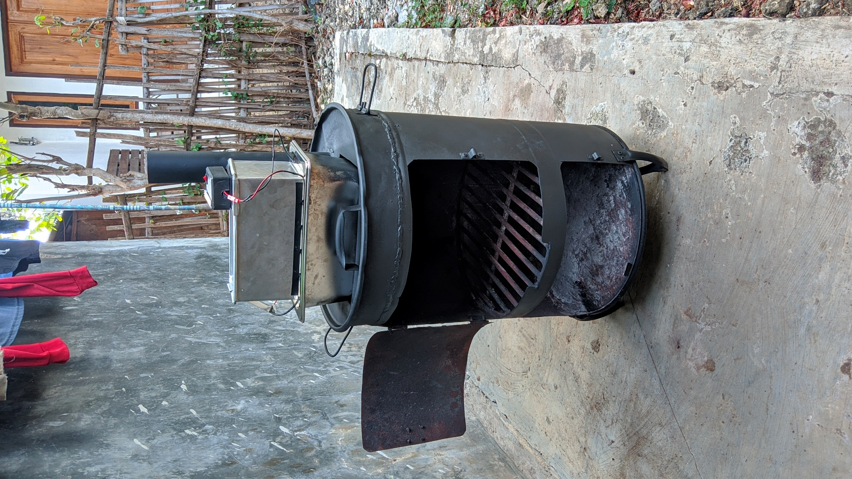

Dokumentasi Alat Pengujian